La Conferencia del Episcopado Mexicano (CEM) exhortó al gobierno federal a dejar de ejercer “represión” como parte de la política migratoria.

“No queremos un México en donde se trafique con el cuerpo y el dolor de personas extranjeras que decidieron migrar”
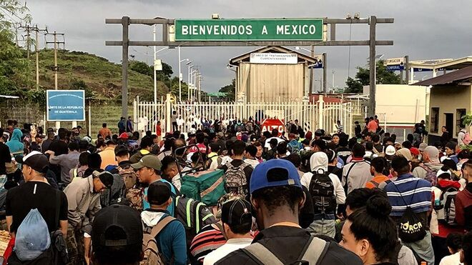
Pastoral de Movilidad Humana: Queremos una nación fraterna, en donde todas y todos podamos vivir sin miedo

"Con tristeza vemos que la actual política migratoria del Gobierno de México ha recrudecido sus acciones de contención a los flujos migratorios, y se aleja cada vez más de una visión humanitaria para la atención integral de las personas en contexto de migración, lo que ha derivado en violaciones a los derechos humanos de estas personas: secuestros, desapariciones forzadas, homicidios, detenciones ilegales, hacinamientos, por mencionar algunos"

“hacemos un respetuoso pero enérgico llamado al gobierno de México, para que su política migratoria abandone la represión hacia las personas migrantes"

"Creemos en un mundo en el cual somos hermanas y hermanos, hijas e hijos de un mismo Dios, sin fronteras, prejuicios, odios o xenofobia”

"Queremos una nación fraterna, en donde todas y todos podamos vivir sin miedo; alegres de que en esta tierra peregrina nos recibe el amor, la esperanza y la caridad"
18.10.2021 | Jimena Hernández corresponsal en México
El pasado 14 de octubre, en el marco del Encuentro Nacional de coordinadores diocesanos de pastoral de Movilidad Humana y de directores de Casas del Migrante de la Dimensión Pastoral de Movilidad humana de la CEM, fue realizada una conferencia de prensa virtual y emitido un mensaje de los coordinadores de movilidad humana y directores de casas de migrantes a las autoridades en México.
Para dicho encuentro, Mons. J. Guadalupe Torres Campos obispo de Ciudad Juárez y responsable de la Dimensión Episcopal de la Pastoral de Movilidad Humana, convocó a los coordinadores Diocesanos de Pastoral de Movilidad Humana, directores de albergues y centros de atención para migrantes de todo el país, al Encuentro Nacional de Pastoral de Movilidad Humana y al “IV Encuentro Nacional para Directores de centros de atención a Migrantes”, quienes durante 5 días tratarían los diversos temas como realidad migratoria, pastoral de carretera, trata de personas entro otras.
José Guadalupe Torres Campos Dimensión, responsable de la Dimensión Episcopal de Pastoral de Movilidad Humana (DEPMH), indicó en rueda de prensa, que “hacemos un respetuoso pero enérgico llamado al gobierno de México, para que su política migratoria abandone la represión hacia las personas migrantes, y cumpla con la encomienda constitucional de hacer efectivos los derechos humanos de todas y todos”.
Expresó también que “existen caminos más fraternos para la movilidad humana en general, por ello, seguimos extendiendo nuestra mano al gobierno de México, siempre en beneficio de las personas migrantes y de las personas mexicanas, sabedores de que creemos en un mundo en el cual somos hermanas y hermanos, hijas e hijos de un mismo Dios, sin fronteras, prejuicios, odios o xenofobia”.
En la misma rueda de prensa, Héctor López Vivas sacerdote y secretario ejecutivo de la DEPMH, comentó que el “aumento de los abusos y de las violaciones a los derechos humanos” de las personas migrantes está directamente relacionado con el despliegue de una “política de militarización de las fronteras, de las carreteras” y las acciones de “persecución de migrantes”, la que calificó como una “mal llamada política de recate de migrantes”.

ENCUENTRO DE MOVILIDAD HUMANA
Durante el desarrollo de este encuentro, el Instituto Nacional de Migración declaró haber interceptado en un sólo día casi 2 mil migrantes indocumentados en medio de la oleada migratoria que afronta el país, interceptándolos en estados como Oaxaca, Puebla, Veracruz y Chihuahua principalmente más otros 18 estados.
México afronta un flujo migratorio récord, con 147 mil indocumentados detectados en el país de enero a agosto, el triple de 2020. Mientras esto ocurre, las autoridades han sido blanco de críticas por el despliegue de la Guardia Nacional y el Ejército en la frontera sur, de donde han surgido imágenes que muestran a los elementos mientras golpean a caravanas con migrantes de Haití y Centroamérica.
ACOGER, PROTEGER Y PROMOVER
En el mensaje emitido a través de las redes sociales de la Conferencia del Episcopado Mexicano, los directores y directoras de casas del migrante de la Dimensión Episcopal de Pastoral de Movilidad Humana reflexionan sobre las problemáticas que enfrentan las personas en contexto de migración en México y aseguran que "con tristeza vemos que la actual política migratoria del Gobierno de México ha recrudecido sus acciones de contención a los flujos migratorios, y se aleja cada vez más de una visión humanitaria para la atención integral".
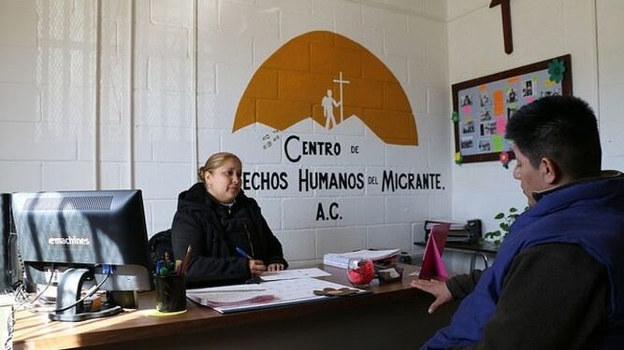
CENTRO DE DERECHOS HUMANOS DEL MIGRANTE
De igual manera, expresan que el Gobierno de México ha evadido su responsabilidad de proteger y garantizar el ejercicio de los derechos humano, así como ha delegado a las casas del migrante de la Iglesia católica, de otras Iglesias y de la sociedad civil en general, la responsabilidad de atender a las personas en contexto de migración, omitiendo la promoción de los derechos humanos como lo marca la Constitución.
Concluyen su mensaje con una exhortación al Gobierno de México:
"No queremos un país en donde las autoridades municipales, estatales y federales sean cómplices de la delincuencia organizada.
No queremos un México en donde se trafique con el cuerpo y el dolor de personas extranjeras que decidieron migrar para encontrar una vida mejor.
Queremos una nación fraterna, en donde todas y todos podamos vivir sin miedo; alegres de que en esta tierra peregrina nos recibe el amor, la esperanza y la caridad. Es por esto que exhortamos al pueblo de Dios junto con sus pastores a mantener el espíritu de hospitalidad, de acogida y de hermandad para que todos juntos, pastores y pueblo de Dios sepamos acoger, proteger, promover e integrar a las personas migrantes como miembros de una sola familia para que construyamos un nosotros cada vez mas grande, donde no haya divisiones ni discriminación de nadie sino que al contrario sepamos enriquecernos con la diversidad de hermanos y hermanas, hijos de un mismo Padre".
https://www.religiondigital.org/america/queremos-Mexico-extranjeras-decidieron-encontrar_0_2387761210.html

